Mise en place du papier dans le local technique

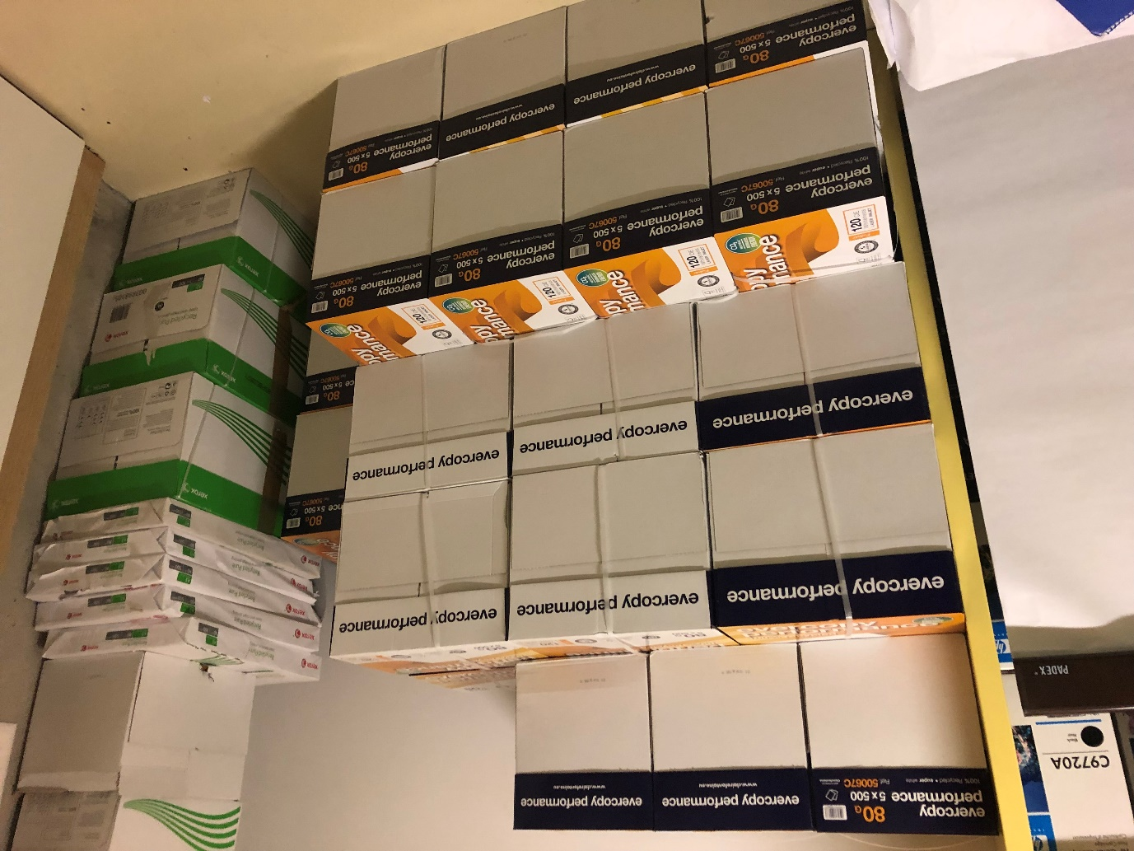

- L’A3 est à placer les uns sur les autres appuies entre le mur et L’a4
-L’A4 est à placer en ligne de 2 par 4/5 pendant 2 étages puis il faut changer l’orientation pour garder de la stabilité. Continuez avec ce système jusqu’a que toutes les boites soient mise en place.

